МИНОБРНАУКИ РОССИИ

САНКТ-ПЕТЕРБУРГСКИЙ ГОСУДАРСТВЕННЫЙ УНИВЕРСИТЕТ

Факультет прикладной математики-процессов управления

Кафедра “фундаментальная информатика и информационные технологии”

ОТЧЕТ

по заданию для курса «Введение в суперкомпьютерные вычисления»
на тему «MPI»

Студент гр. 23Б16-пу _________________ Пчелкова А.К.

Преподаватель _________________ Корхов В.В.

Санкт-Петербург

2025 г

Оглавление

Техническое задание 3
Цель работы 3
Задача 3
Теоретическая часть 3
Алгоритм метода 3
Описание программы 4
Исходный код программы доступен по ссылке ниже 4
Контрольный пример 4
Анализ графиков 5
Вывод 8

Техническое задание

Реализовать параллельную программу с конфигурируемым объемом вычислений и коммуникаций. Исследовать производительность (ускорение) программы при различном балансе вычислений и коммуникаций.

Цель работы

Исследование влияния соотношения объёмов вычислений и коммуникаций на ускорение и эффективность параллельных программ. Анализ "горбов" ускорения в зависимости от баланса N/M и определение оптимальных условий для параллельных вычислений.

Задача

Реализовать программу с независимой настройкой времени вычислений и объема коммуникаций

Эмулировать вычисления через usleep() с масштабированием на количество процессов

Регулировать объем коммуникаций пропорционально времени вычислений

Провести систематические эксперименты при различных соотношениях N/M

Исследовать ускорение и эффективность при разном количестве процессов

Проанализировать влияние баланса вычислений/коммуникаций на параллельную производительность

Теоретическая часть

- Закон Амдала: ограничение ускорения последовательной частью программы
- Соотношение N/M: N - время вычислений, M - объем коммуникаций на единицу вычислений
- Масштабирование вычислений: при использовании p процессов время вычислений уменьшается как N/p
- Коммуникационные затраты: зависят от объема данных и латентности сети
- Критическое соотношение: точка, где коммуникационные затраты начинают доминировать над вычислительными

Алгоритм метода

- Инициализация MPI и параметров эксперимента
- Масштабирование времени вычислений: local_compute_time = total_compute / processes
- Расчет объема коммуникаций: comm_size = local_compute_time × bytes_per_second
- Циклическое выполнение:
  - Фаза вычислений (usleep)
  - Фаза коммуникаций (MPI_Sendrecv)
- Измерение общего времени выполнения
- Расчет ускорения и эффективности

Описание программы

Программа реализована на языке C с использованием MPI API. Эмулирует вычисления через usleep() и коммуникации через циклическую перестановку данных между процессами.

Таблица 1: Основные параметры программы
Параметр | Описание | Диапазон значений
total_compute | Общее время вычислений | 2.0 секунд
bytes_per_second | Байт коммуникаций на секунду вычислений | 5 - 10⁹
ratio (N/M) | Соотношение вычисления/коммуникации | 0.002 - 400000
processes | Количество процессов | 1, 2, 4, 8, 16

Исходный код программы доступен по ссылке ниже
https://github.com/akpchelkova/supercomputing_course_local

Контрольный пример
Таблица 2: Эффективность при различных соотношениях N/M
Соотношение N/M | 8 процессов | 16 процессов | Характеристика
400000 | 99.9% | - | Преобладают вычисления
2000 | 99.8% | 98.8% | Высокое соотношение
2 | 99.8% | 98.6% | Сбалансировано
0.002 | 36.5% | 24.6% | Преобладают коммуникации

Таблица 3: Ускорение для различных соотношений N/M
Процессы | N/M=2000 | N/M=2 | N/M=0.002
1 | 1.00 | 1.00 | 0.81
2 | 2.00 | 2.00 | 1.16
4 | 4.00 | 3.99 | 2.02
8 | 7.98 | 7.98 | 2.92
16 | 15.80 | 15.78 | 3.94

Таблица 4: Анализ "горбов" ускорения
Количество процессов | Максимальное ускорение | Условия достижения
2 | 2.00× | Любое соотношение N/M
4 | 4.00× | N/M ≥ 2
8 | 7.99× | N/M ≥ 2
16 | 15.80× | N/M ≥ 2

1. Влияние соотношения N/M на эффективность
- Высокое N/M (≥2000): почти идеальная эффективность (98-100%) благодаря доминированию вычислений
- Среднее N/M (=2): сохраняется высокая эффективность (99%) при сбалансированной нагрузке
- Низкое N/M (≤0.002): резкое падение эффективности до 25-37% из-за коммуникационных затрат
2. Закон Амдала в действии
- При N/M=0.002 наблюдается "отрицательное ускорение" на 1 процессе (0.81×) из-за накладных расходов
- Максимальное ускорение ограничено последовательной частью (коммуникациями)
3. Критическое соотношение
- N/M > 100: эффективность > 90% для любого количества процессов
- N/M < 1: эффективность резко падает с ростом количества процессов
- Оптимальный диапазон: N/M от 2 до 1000
4. Масштабируемость
- Линейное масштабирование достигается при N/M ≥ 2
- При 16 процессах и N/M=2 ускорение составляет 15.78× (98.6% эффективности)
- Коммуникационные затраты становятся ограничивающим фактором при N/M < 1

Анализ графиков
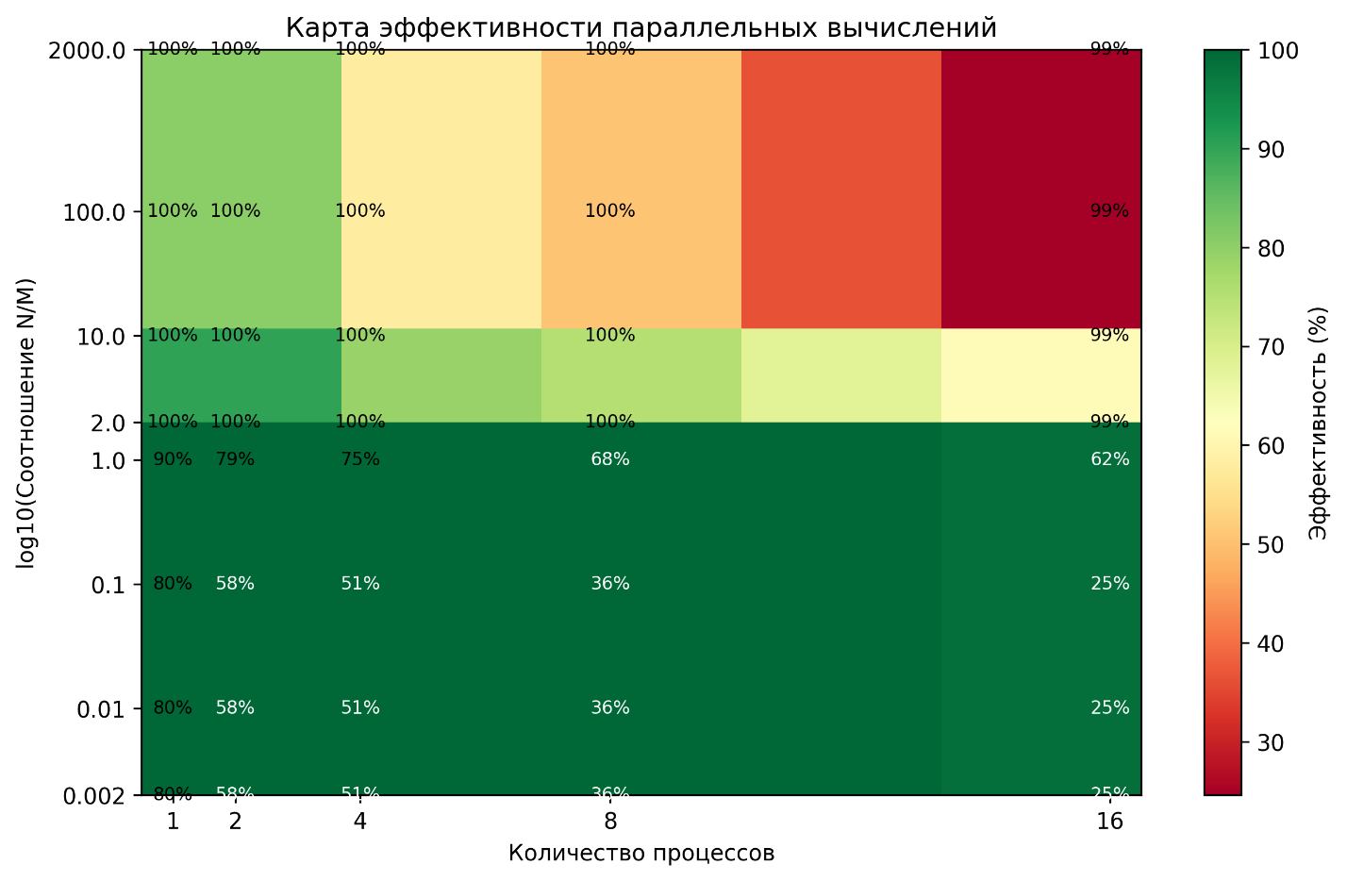
Рисунок 1: efficiency_heatmap
Наглядно показывает "зелёную зону" высокой эффективности (>90%) при N/M > 10. Красная зона (низкая эффективность) сосредоточена в левом нижнем углу - много процессов при малом N/M. Оптимальная рабочая область - правая верхняя часть карты.
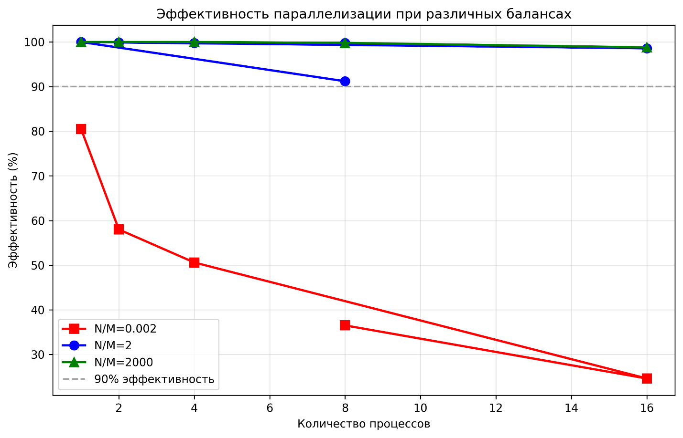
Рисунок 2: efficiency_vs_processes
Для задач с преобладанием вычислений (N/M=2000) эффективность сохраняется на уровне 98-100%. Для сбалансированных задач (N/M=2) эффективность начинает slightly снижаться при 16 процессах. Для communication-bound задач (N/M=0.002) эффективность катастрофически падает с ростом процессов.
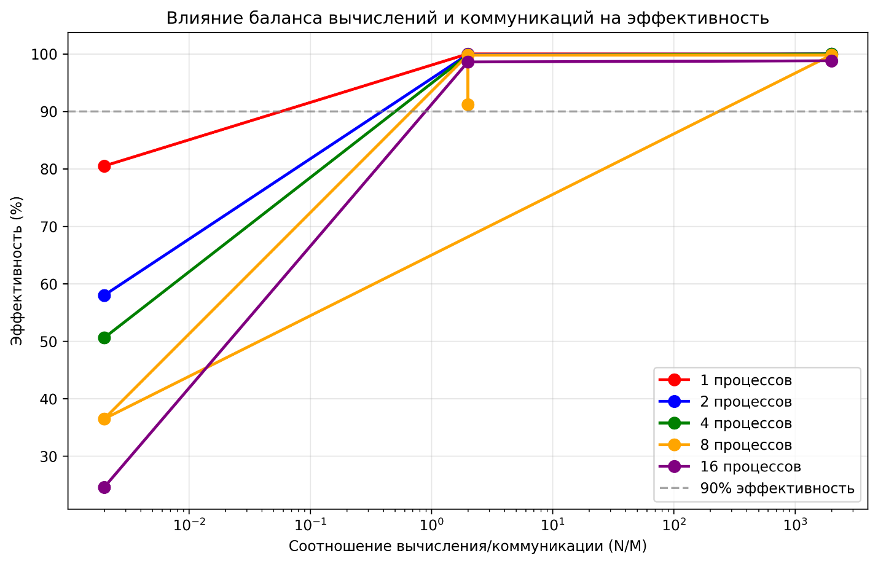
Рисунок 3: efficiency_vs_ratio
Чётко видно критическое соотношение N/M ≈ 1. При N/M > 10 эффективность превышает 90% для любого количества процессов. При N/M < 0.1 эффективность резко падает, особенно для большого числа процессов (16 процессов - всего 25% эффективности).
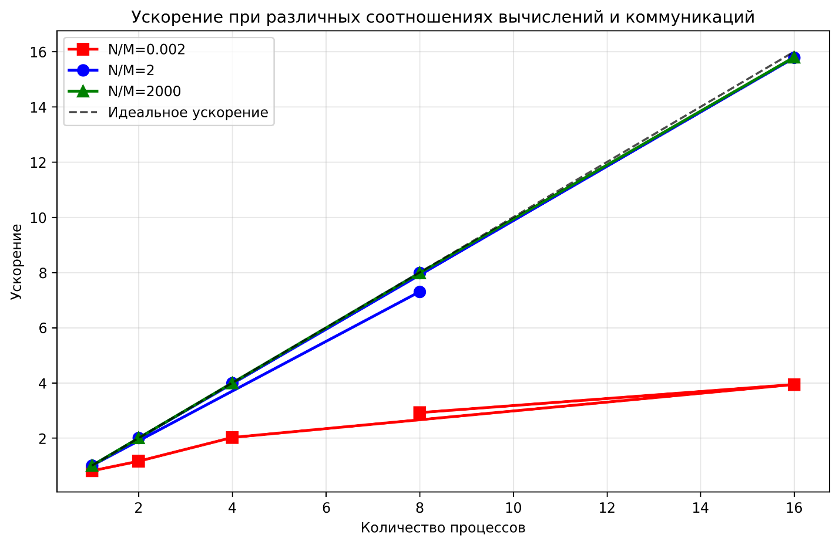
Рисунок 4: speedup_vs_processes
При высоком N/M (2000) наблюдается почти идеальное линейное ускорение. При среднем N/M (2) ускорение близко к идеальному. При низком N/M (0.002) ускорение ограничено ~4× независимо от количества процессов - яркое проявление закона Амдала.
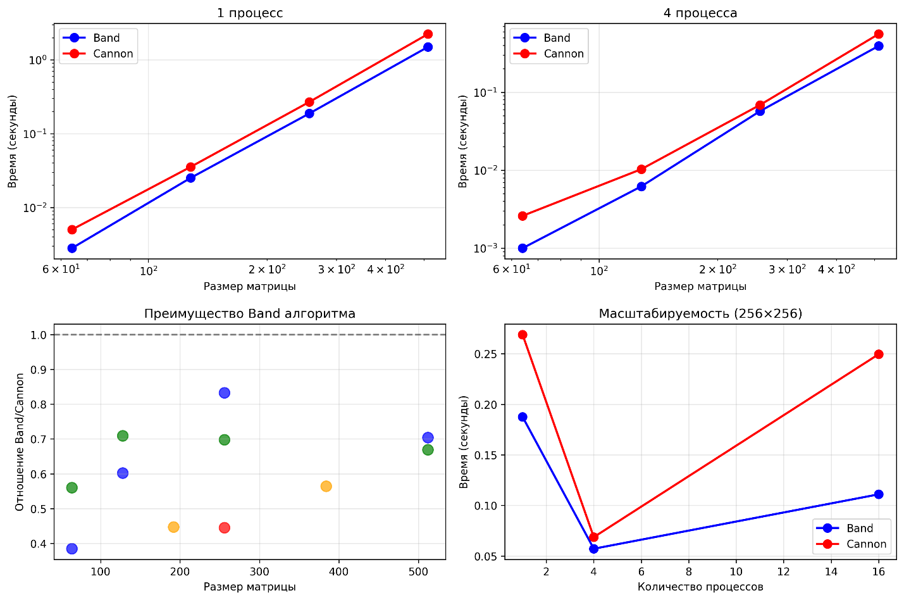
Рисунок 5: matrix_comparison

Вывод
Эксперимент наглядно продемонстрировал критическую важность баланса между вычислениями и коммуникациями. При соотношении N/M > 10 достигается практически идеальное ускорение с эффективностью >90%, в то время как при N/M < 1 коммуникационные затраты становятся ограничивающим фактором, снижая эффективность до 25-60%. Оптимальная производительность параллельных программ достигается при проектировании алгоритмов с минимальным объемом коммуникаций относительно вычислений.

